Exercício Condicional

|  |  |
| --- | --- |
| Enunciado | Imagem |
| Construa um programa que indica a estação climática do ano. Tendo como entradas as opção seguintes:1 - Verão2 - Outono3 - Inverno4 – Primavera 5- Outros | http://www.professoremerson.com/professor/images/fouseasons.png |

Algoritmo

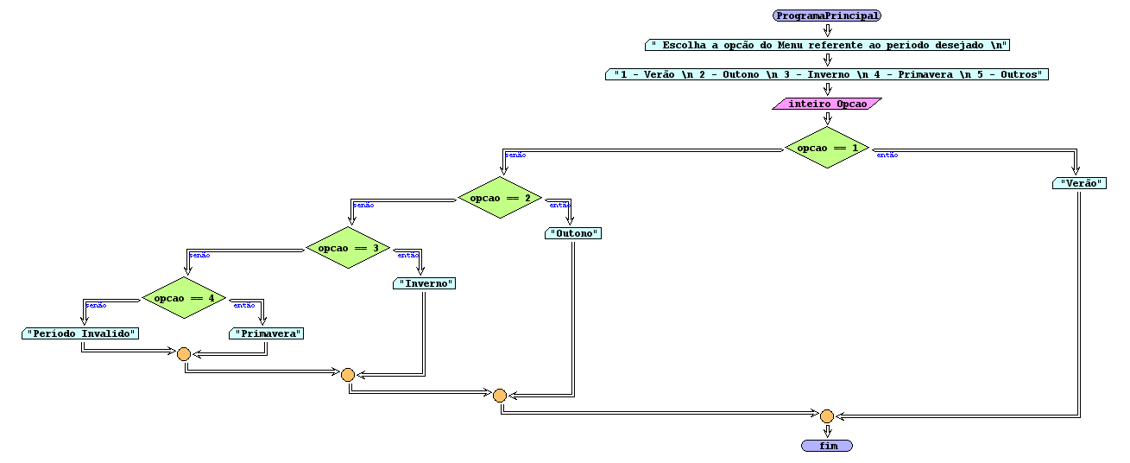

I/O

|  |  |
| --- | --- |
| 1 | Verão |
| 2 | Outono |
| 8 | Período Invalido |

Código java

|  |
| --- |
| import java.util.Scanner;  /**  *  * @author Julay-PC  */  public class exerc10 {  public static void main(String[] args) {  Scanner dados = new Scanner(System.in);  System.out.println(" Escolha a opcão do Menu referente ao período desejado :");  System.out.println("1-Verão \n 2-Outono \n 3-Inverno \n 4-Primavera \n Outros \n");  int opcao = dados.nextInt();  if (opcao == 1) {  System.out.println("Verão");  } else if (opcao == 2) {  System.out.println(" Outono");  } else if (opcao == 3) {  System.out.println("Inverno");  } else if (opcao == 4) {  System.out.println("Primavera");  } else {  System.out.println("Periodo Invalido");  }  }  } |